LAPORAN TUGAS RICH INTERNET APPLICATION
PENGGUNAAN API LOGIN DAN COMMENT FACEBOOK

Disusun oleh :
6301130271 Syifa Fauziah
6301130279 Sandy Yusef Luthfiana
6301130251 Muhamad Munawir

PROGRAM STUDI MANAJEMEN INFORMATIKA
FAKULTAS ILMU TERAPAN
UNIVERSITAS TELKOM
Daftar Isi
Pengertian API 3
API Facebook 3
1. Login 3
2. Comment 4
Tahapan Penggunaan API 4
Penjelasan kodingan 17
Ide Pengembangan API Facebook 18
Referensi 19

Pengertian API

Antarmuka pemrograman aplikasi (Application Programming Interface/API) adalah sekumpulan perintah, fungsi, dan protocol yang dapat digunakan oleh programmer saat membangun perangkat lunak untuk system operasi tertentu. API memungkinkan programmer untuk menggunakan fungsi standar untuk berinteraksi dengan sistem operasi.
API dapat menjelaskan cara sebuah tugas (task) tertentu akan dilakukan. Dalam pemrograman procedural seperti bahasa C, aksi biasanya dilakukan dengan media pemanggilan fungsi. Karena itu, API biasanya menyertakan penjelasan dari fungsi/rutin yang disediakannya.
Keuntungan memprogram dengan menggunakan API adalah :

- Portabilitas. Programmer yang menggunakan API dapat menjalankan programnya dalam sistem operasi mana saja asalkan sudah ter-install API tersebut. Sedangkan system call berbeda antar sistem operasi, dengan catatan dalam implementasinya mungkin saja berbeda.
- Lebih Mudah Dimengerti. API menggunakan bahasa yang lebih terstruktur dan mudah dimengerti daripada bahasa system call. Hal ini sangat penting dalam hal editing dan pengembangan.

System call interface ini berfungsi sebagai penghubung antara API dan system call yang dimengerti oleh sistem operasi. System call interface ini akan menerjemahkan perintah dalam API dan kemudian akan memanggil system calls yang diperlukan. Untuk membuka suatu file tersebut user menggunakan program yang telah dibuat dengan menggunakan bantuan API, maka perintah dari user tersebut diterjemahkan dulu oleh program menjadi perintah open(). Perintah open() ini merupakan perintah dari API dan bukan perintah yang langsung dimengerti oleh kernel sistem operasi. Oleh karena itu, agar keinginan user dapat dimengerti oleh sistem operasi, maka perintah open() tadi diterjemahkan ke dalam bentuk system call oleh system call interface. Implementasi perintah open() tadi bisa bermacam-macam tergantung dari sistem operasi yang kita gunakan.

API Facebook

Dua fitur yang akan dibahas dalam APIs Facebook yaitu login dan komen.

- Login
Facebook memperkenalkan API Login sebagai cara untuk memudahkan user dalam menjalankan aplikasi yang digunakannya. API Login ini bertujuan untuk membantu user dalam menjalankan aplikasi / web yang sedang digunakan dengan cara mengambil data user yang telah ada pada Facebook dan menggunakan data tersebut sebagai hak akses pada web. User tidak perlu melakukan pendaftaran akun pada web / aplikasi yang akan digunakan karena data user telah ada pada facebook.
Facebook meninjau izin login pada dua kriteria utama :
- Utilitas : Perizinan yang dimintalah harus jelas.
- Visibilitas : Data yang diperoleh harus terikat langsung oleh pengguna.

Semua data izin harus dapat digunakan dalam aplikasi yang dibuat. Untuk menggunakan login di aplikasi dan mengakses API tambahan, Pengembang perlu mengirimkan data username dan password. Jika tidak melakukan itu, maka API tersebut tidak dapat digunakan.

- Comment
Komentar Plugin memungkinkan orang mengomentari konten di situs anda menggunakan akun Facebook mereka. Jika anda ingin berbagi aktifitas anda kepada orang lain, maka anda dapat menggunakan News Feed. Fitur New Feed sudah ada didalam API Comment.

Tahapan Penggunaan API

Untuk memulai menggunakan API Facebook, anda harus terlebih dahulu mendaftarkan web ke hosting. Anda dapat menggunakan hostingan gratis yang banyak disediakan di internet. Pada kali ini, kami menggunakan hostingan idhostinger.com.
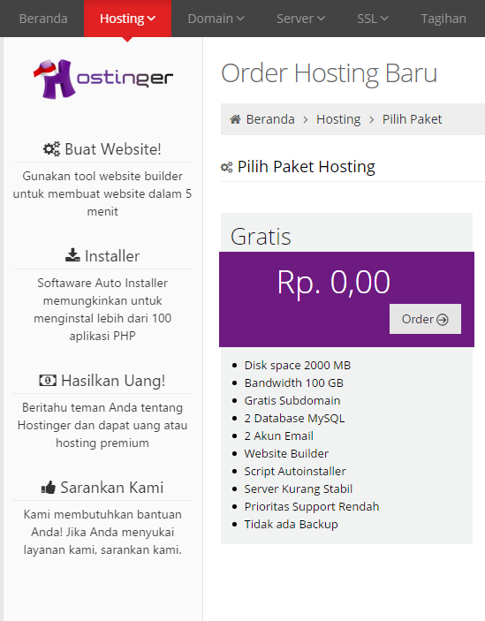
Anda dapat memilih paket gratis pada web yang akan anda buat. Klik order pada paket hosting.
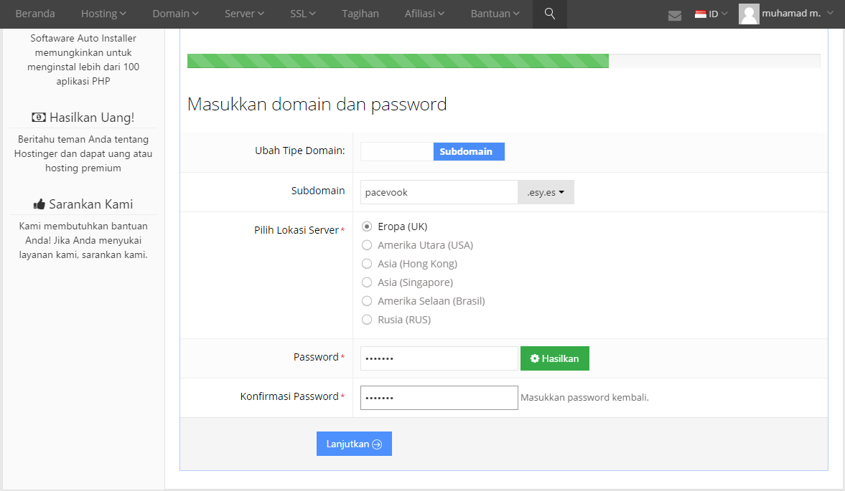
Anda dapat mengubah tipe domain sesuai keinginan. Setelah itu, anda harus mengisikan subdomain yang nantinya akan menjadi url web yang akan dibuat. Anda dapat memilih lokasi server sesuai keinginan, sebaiknya pilih lokasi server terdekat dari lokasi anda berada. Ketikan password dan ketik ulang password pada konfirm password. Klik lanjutkan.

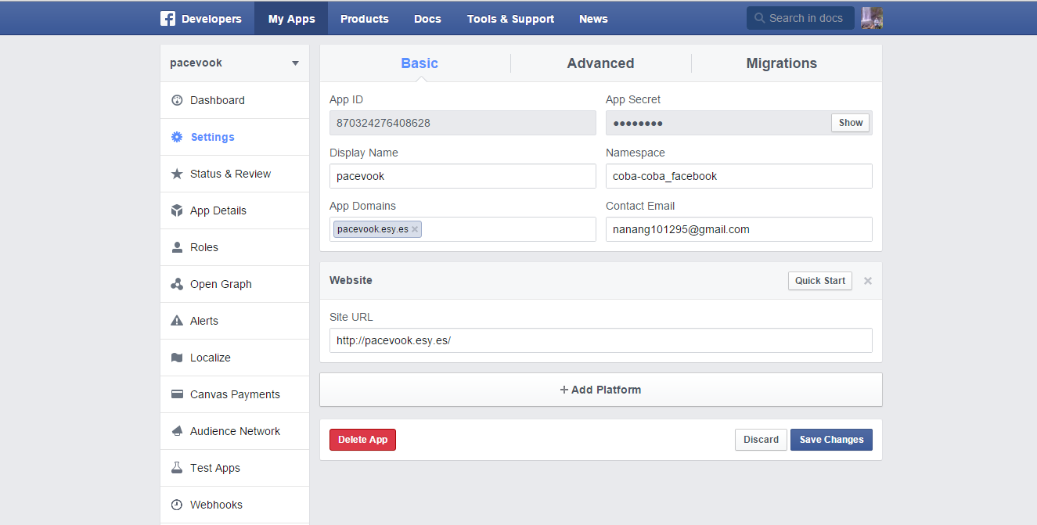
Setelah anda selesai melakukan hosting web anda yang akan buat, selanjutkan buka link www.developers.facebook.com untuk mendaftarkan web anda pada developer facebook. Anda harus terlebih dahulu login ke facebook. Pilih My App pada header facebook, lalu pilih create new app. Isikan Display Name, App Domains, Namespace, contact Email, dan site url lalu klik save change.

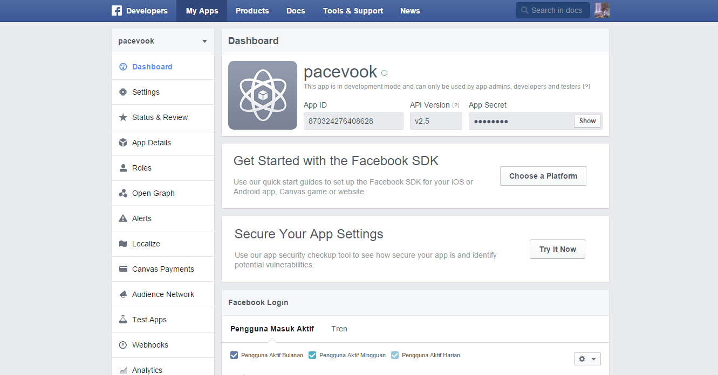
Hasilnya akan seperti gambar diatas. Perlu diingat bahwa app ID dan App Secret sangat penting dalam membuat API Facebook. Untuk memulai membuat API facebook, anda dapat memilih choose a platform. Pilih website.
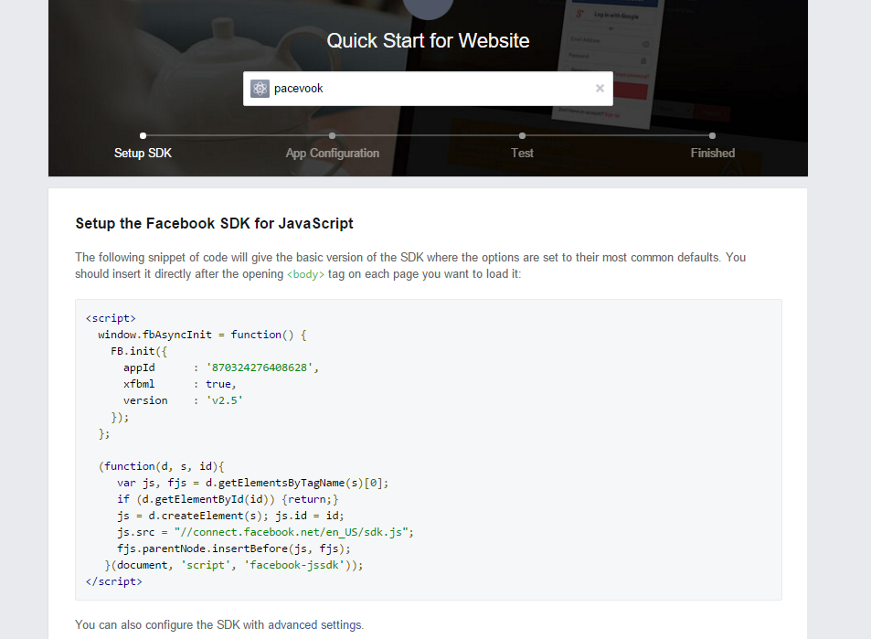
Setelah anda memilih website, developer akan memberikan kodingan facebook javascript. Script yang diberikan oleh facebook bisa anda copykan ke noteped++ dengan menambahkan tag <html></html>,<head></head>,dan <body></body>.
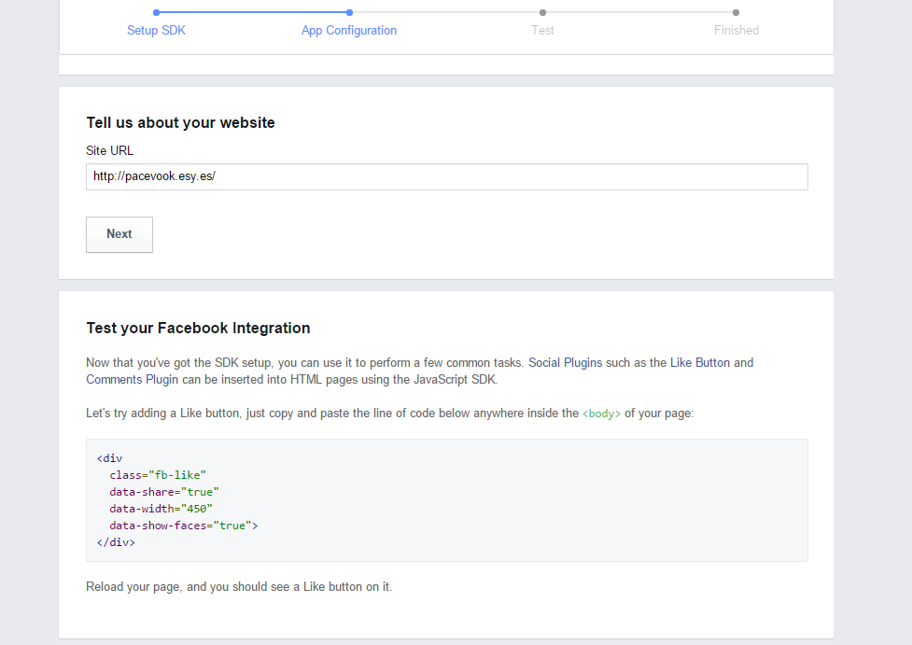
Setelah copy scriptnya, anda harus mengisikan site URL web anda, nantinya developer akan memunculkan test your facebook integration.

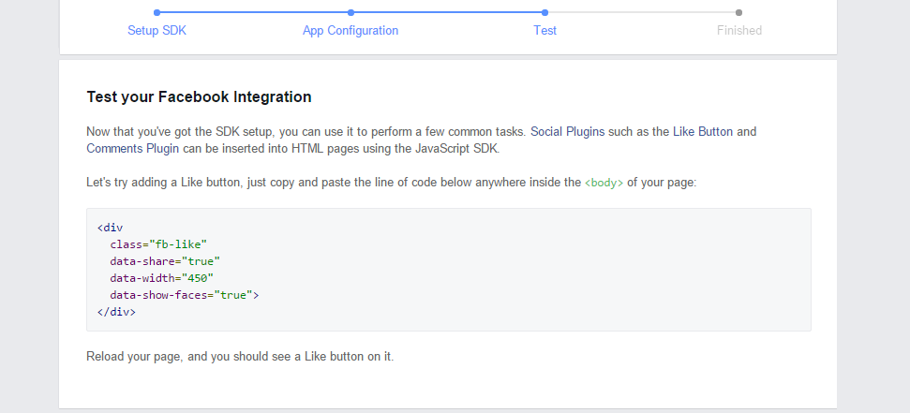
Kopikan codingan facebook ke dalam tag <body></body>. Setelah itu anda dapat menguji apakan API facebook yang dibuat sudah berjalan dengan benar atau sebaliknya.

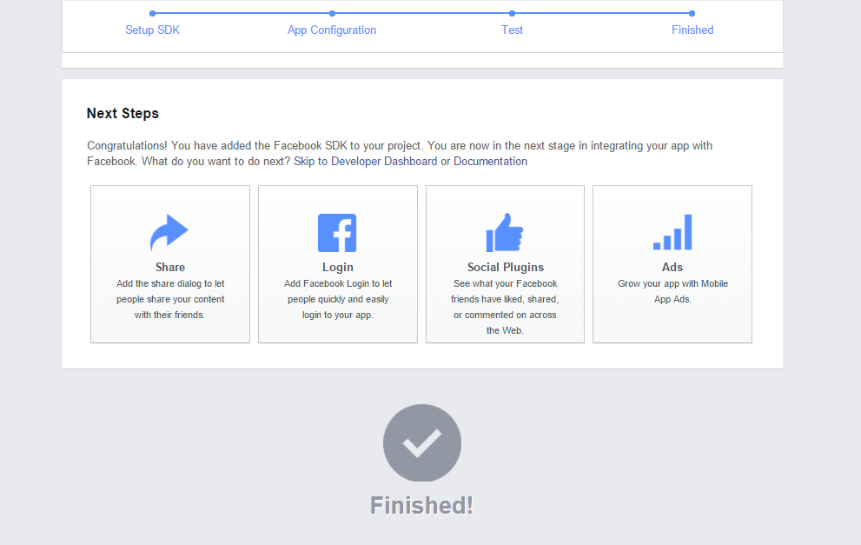
Setelah anda menguji API Facebook yang anda buat, anda dapat menambahkan API yang lain yang disediakan oleh facebook seperti share, login, social plugins, dan ads. Kali ini kami akan menambahkan API login dan komen pada web yang dibuat.
Pertama, pilih API login dengan mengklik tanda login.
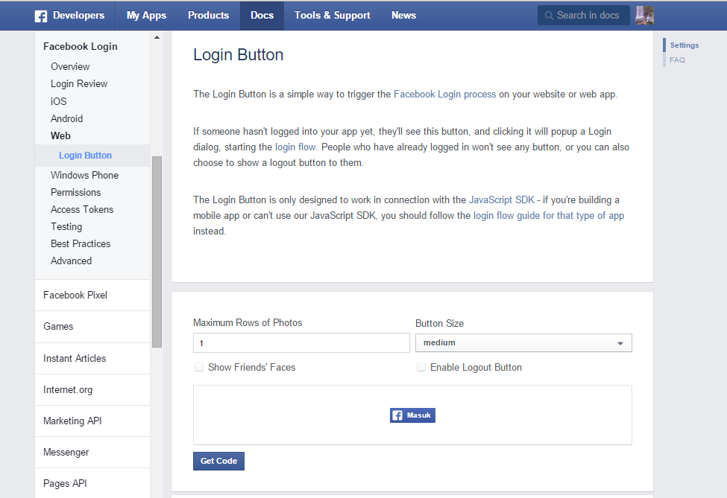
Disisi bagian kiri, pada web pilih login button, anda dapat memilih size button, menampilkan gambar teman anda, megaktifkan tombol keluar, dan dapat mengatur rows maksimum photo. Setelah selesai, pilih get code.
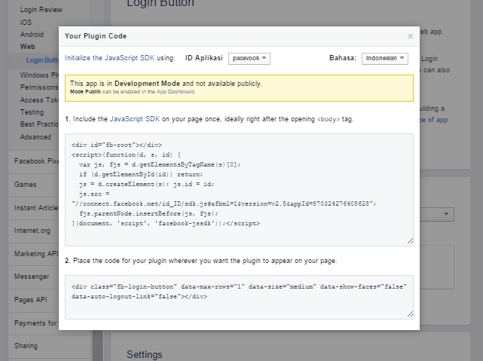
Kopikan kode tsb diantara tag <body></body>. Kode javascript ditunjukan untuk mengambil data pengguna ketika login ke facebook, sedangkan kode plugin ditunjukan untuk menampilkan button pada web yang sedang dikerjakan.

Setelah itu tambahkan API Komen. Caranya kembali lagi ke setup SDK
Pilih social Plugin.
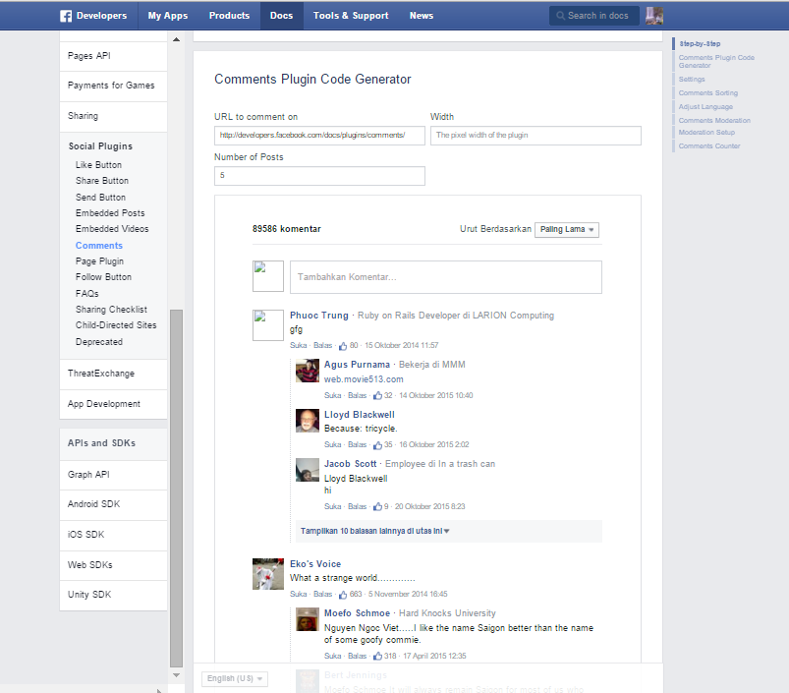
Pada tampilan web developer, anda dapat mengatur URL yang akan di komentari, ukuran lebar plugin komen dan jumlah post yang di tampilkan di web yang sedang dibuat. Setelah itu, pilih get code. Code akan muncul pada layar.
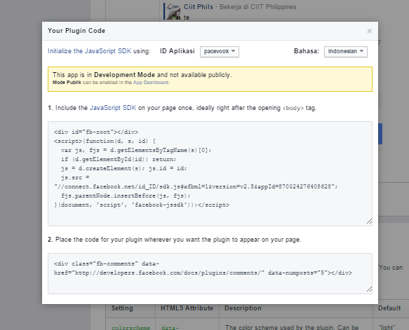
Copikan code plugin diantara tag <body></body>. Anda tidak harus mengkopi kode JavaScript SDK apabila anda telah mengkopi sebelumnya, karena kode yang digunakan akan sama saja.

Hasil pada notepadd++ akan tampak seperti ini.
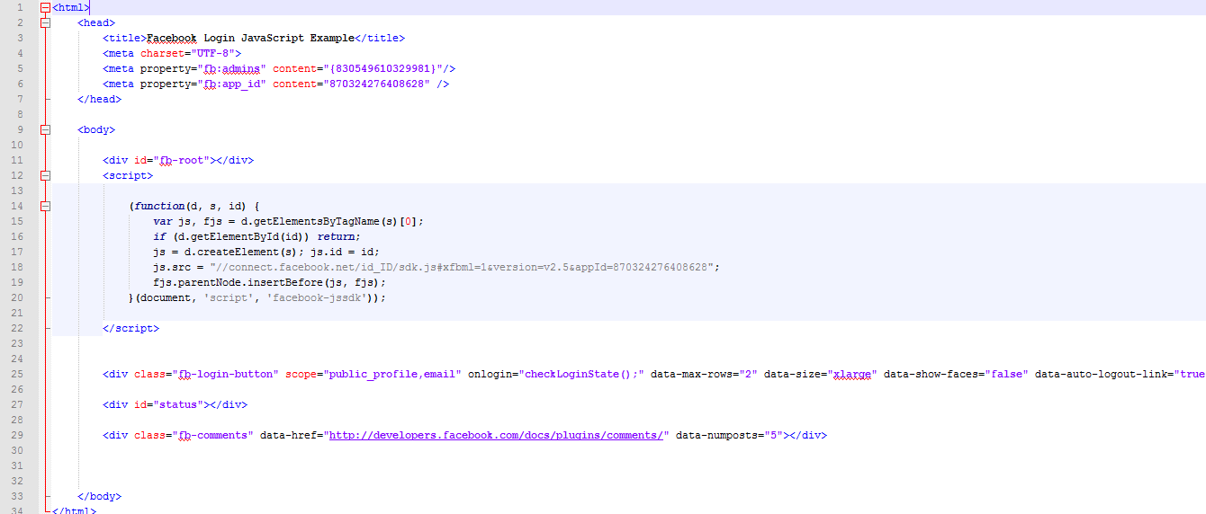

Setelah anda selesai menambahkan Plugin API Facebook. Selanjutnya, anda upload data html ke hostingan.
Buka web hostingan yang sebelumnya anda buat, pada kali ini kami menggunakan hostingan idhostinger.com . Pilih hosting pada header web dan pilih nama domain yang telah dibuat.
Pilih File Manager 2. Nantinya akan keluar tampilan seperti ini.
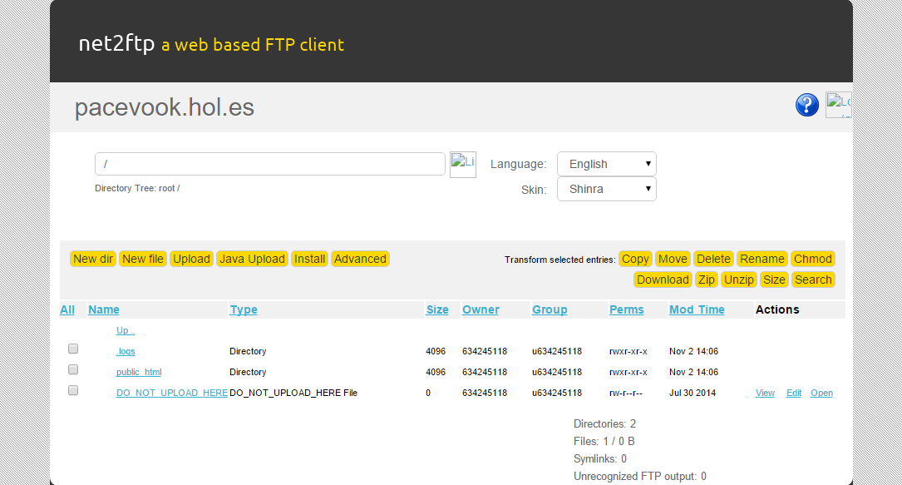
Klik pada public.html, lalu pilih upload. Masukan file html yang tadi buat. Lalu klik submit.
Setelah mengupload file HTML yang sudah dibuat, selanjutnya anda dapat membuka web anda pada browser. Hasil dari kodingan anda akan menghasilkan tampilan seperti dibawah ini.
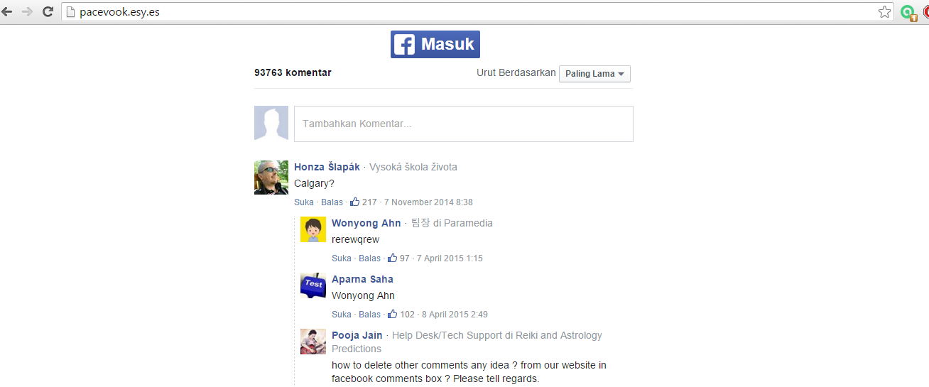

Penjelasan kodingan
Pada bagian script anda dapat menemukan kodingan seperti dibawah ini
<div id="fb-root"></div>
<script>
(function(d, s, id) {
var js, fjs = d.getElementsByTagName(s)[0];
if (d.getElementById(id)) return;
js = d.createElement(s); js.id = id;
js.src = "//connect.facebook.net/id_ID/sdk.js#xfbml=1&version=v2.5&appId=870324276408628";
fjs.parentNode.insertBefore(js, fjs);
}(document, 'script', 'facebook-jssdk'));
</script>

Script tersebut berguna untuk menload SDK Facebook. Nantinya data akun facebook yang anda miliki akan digunakan untuk mengambil informasi untuk menjalankan API Facebook.

<div class="fb-login-button" scope="public_profile,email" onlogin="checkLoginState();" data-max-rows="2" data-size="xlarge" data-show-faces="false" data-auto-logout-link="true"></div>
Pada kodingan diatas bertujuan untuk menampilkan button login. scope="public_profile berfungsi untuk membuat list permission ketika login sedang di request. data-size="xlarge" berfungsi untuk menentukan ukuran button login. Terdapat 4 tipe size yang diberikan developer facebook diantaranya small, medium, large, dan xlarge. onlogin="checkLoginState();" merupakan fungsi javaScript yang memberitahukan bahwa proses login telah komplit. Maksud dari data-auto-logout-link="true" adalah apabila pengguna telah login ke facebook, button akan berubah menjadi logout. Anda dapat mengubahnya menjadi false apabila anda tidak mau merubah tampilan button apabila pengguna telah login ke facebook.

Untuk pugin komen menggunakan kodingan
<div class="fb-comments" data-href="http://developers.facebook.com/docs/plugins/comments/" data-numposts="5"></div>
data-href=http://developers.facebook.com/docs/plugins/comments/ bertujuan untuk link yang kita akan berikan komen sedangkan data-numposts="5" berfungsi untuk menentukan jumlah komen dalam satu kali tampilan.

Ide Pengembangan API Facebook
Facebook memberikan banyak API yang dapat digunakan. API yang diberikan facebook dapat memudahkan dalam melakukan login ke suatu web, sehingga web lain hanya mengambil data yang telah ada pada akun facebook tanpa pengguna harus membuat akun web tersebut. Salah satu API yang berguna adalah API komen. API ini dapat dikembangkan pada web yang sedang dibuat untuk menjaga pengguna web kita untuk tidak berpindah pada web facebook apabila ada notifikasi komen. Terdapat juga API Share yang sangat berguna apabila ada sesuatu yang dapat di bagikan ke facebook pada web kita. Sehingga isi dari web tersebut dapat tersampaikan pada teman – teman kita yang ada di facebook

Referensi
http://tiaradj.blogspot.co.id/2013/03/pengertian-api-application-programming.html
https://developers.facebook.com/docs/facebook-login/review/what-is-login-review
https://developers.facebook.com/docs/plugins/comments

